Отчет по лабораторной работе № 2

Дисциплина: Архитектура компьютера

Авдеенко Марьяна Дмитриевна

Содержание

# 1 Цель работы

Изучение идеологии и применения средств контроля версий, приобретение навыков практической работы с системой git.

# 2 Задание

Здесь приводится описание задания в соответствии с рекомендациями методического пособия и выданным вариантом.

# 3 Теоретическое введение

Здесь описываются теоретические аспекты, связанные с выполнением работы.

Например, в табл. 1 приведено краткое описание стандартных каталогов Unix.

Table 1: Описание некоторых каталогов файловой системы GNU Linux

| Имя каталога | Описание каталога |
| --- | --- |
| / | Корневая директория, содержащая всю файловую |
| /bin | Основные системные утилиты, необходимые как в однопользовательском режиме, так и при обычной работе всем пользователям |
| /etc | Общесистемные конфигурационные файлы и файлы конфигурации установленных программ |
| /home | Содержит домашние директории пользователей, которые, в свою очередь, содержат персональные настройки и данные пользователя |
| /media | Точки монтирования для сменных носителей |
| /root | Домашняя директория пользователя root |
| /tmp | Временные файлы |
| /usr | Вторичная иерархия для данных пользователя |

# 4 Выполнение лабораторной работы

1. Создала учётную запись на сайте https://github.com/ и заполнила основные данные. (рис. ??)

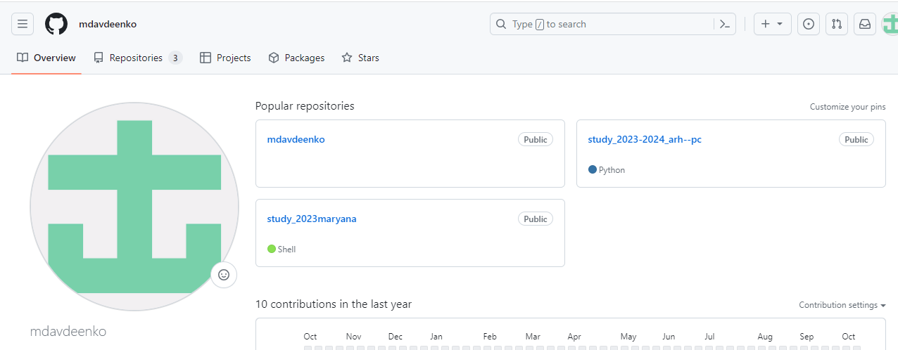

Страница учетной записи

1. Произвела базовую настройку git: сделала предварительную конфигурацию git (открыла терминал ввела команды git config –global user.name “” и git config –global user.email “[work@mail](mailto:work@mail)”), настроила utf-8 в выводе сообщений git (команда git config –global core.quotepath false), задала имя (master) начальной ветки (команда git config –global init.defaultBranch master), задала параметры autocrlf и safecrlf (команды git config –global core.autocrlf input и git config –global core.safecrlf warn). (рис. ??)

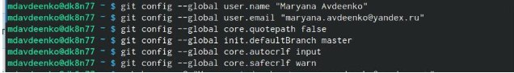

Базовая настройка git

1. Для последующей идентификации пользователя на сервере репозиториев сгенерировала пару ключей (приватный и открытый) (команда ssh-keygen -C “Имя Фамилия [work@mail](mailto:work@mail)”). (рис. ??)

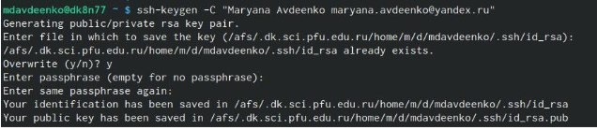

Генерация пары ключей

1. Затем загрузила сгенерённый открытый ключ, для этого зашла на сайт http://github.org/ под своей учётной записью и перешла в меню «Setting», после этого выбрала в боковом меню «SSH and GPG keys» и нажать кнопку «New SSH key», скопировав из локальной консоли ключ в буфер обмена (команда cat ~/.ssh/id_rsa.pub). (рис. ??, ??)

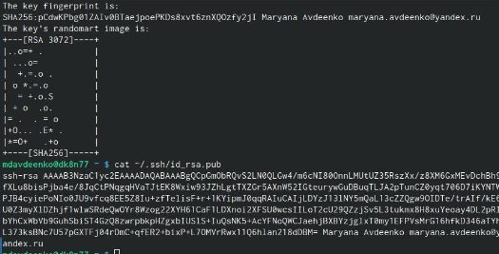

Генерация пары ключей

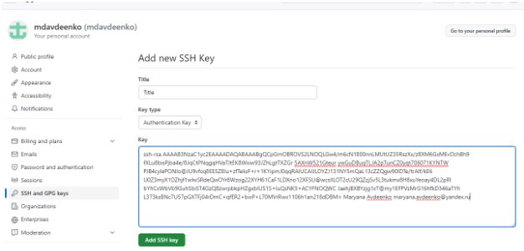

Отправка ссылки на сервер

1. Создала репозиторий курса на основе шаблона: перешла на станицу репозитория с шаблоном курса https://github.com/yamadharma/course-directory-student-template, затем выбрала кнопку «Use this template». (рис. ??, ??)

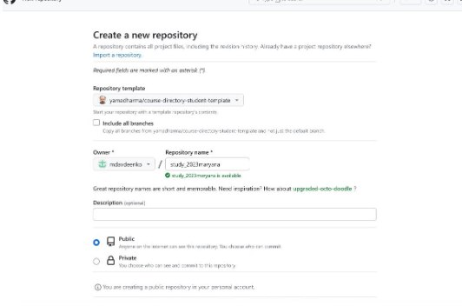

Шаблон отчёта

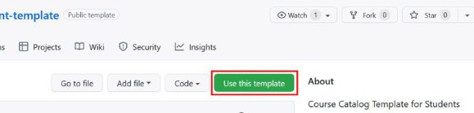

Использование шаблона

1. В открывшемся окне задала имя репозитория (mdavdeenko) study_2023–2024_arhpc и создайте репозиторий (кнопка Create repository from template). Открыла терминал и перешла в каталог курса, затем клонировала созданный репозиторий (команда git clone –recursive git@github.com:/study_2023–2024_arh-pc.git arch-pc). (рис. ??)

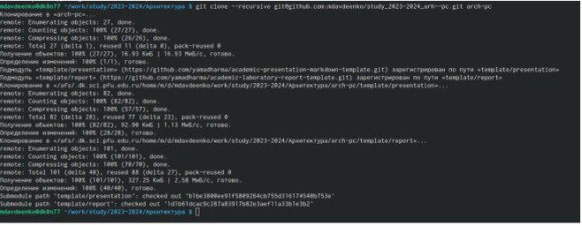

Создание репозитория

1. Провела настройку каталога курса: перешла в каталог курса, удалила лишние файлы (команда rm package.json), создала необходимые каталоги (echo arch-pc > COURSE, make), отправила файлы сервер. (рис. ??)

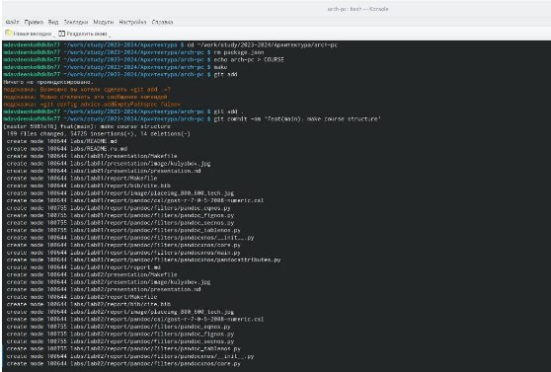

Настройка каталога

1. Проверила правильность создания порядка рабочего каталога на странице github. (рис. ??)

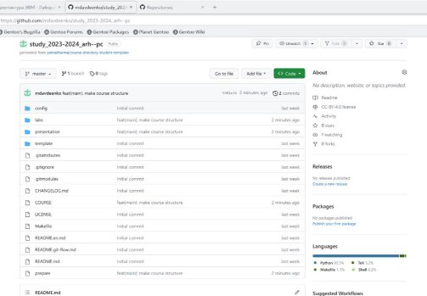

Порядок рабочего каталога

Задания самостоятельной работы: 1) Добавила отчеты о предыдущих лабораторных работах в соответствующую папку (рис. ??, ??, ??)

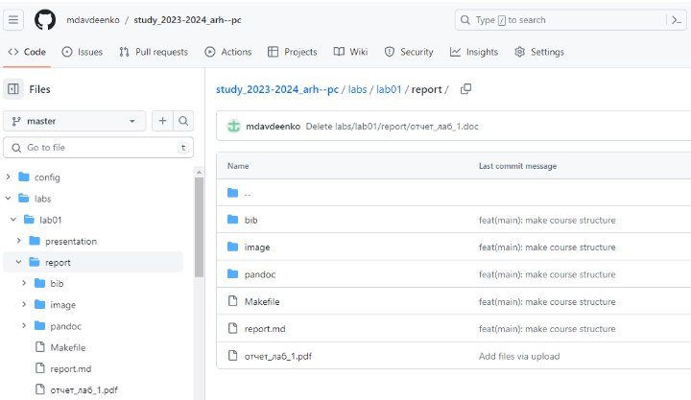

Добавление отчетов

Обновили данные терминала.

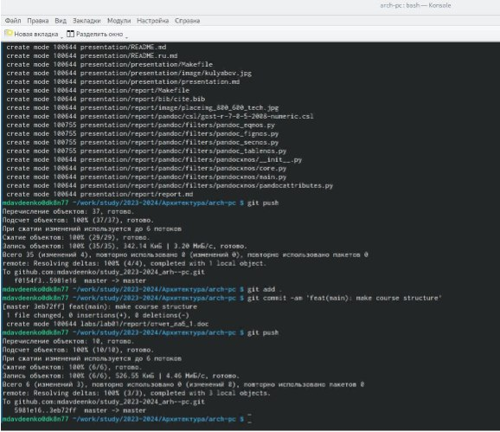

Обновление данных терминала

Проверила наличие файла в домашней папке.

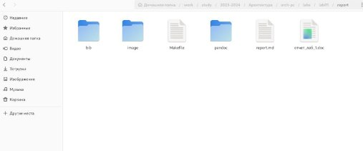

Проверка на наличие файлов

# 5 Выводы

В ходе данной лабораторной работы мной были изучены идеология и применение средств контроля версий, а также приобретены навыки практической работы с системой git.

# Список литературы